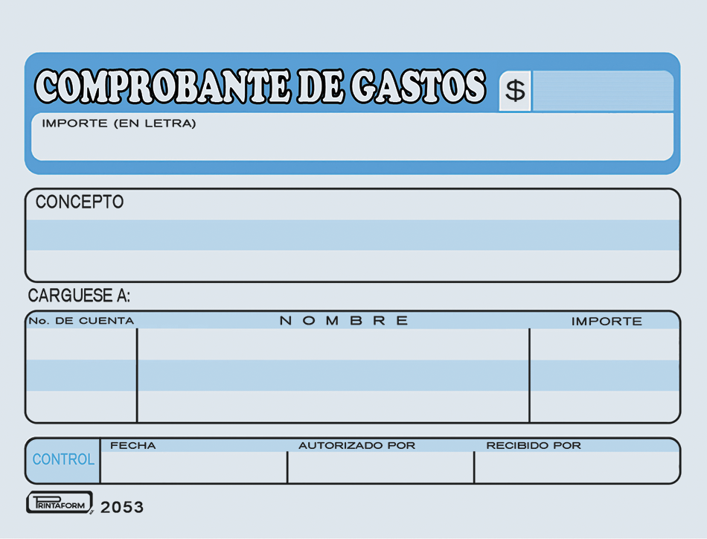-

250.00

DOS MIL DOSIENTOS SETENTA Y CUATRO 00/mn

(Doscientos cincuenta pesos 00/100/M. N)

Alimentos sin comprobante: Votaciones CCT granjas Tehuacán, días 2 y 3 julio 2024.

GASTOS NO DEDUCIBLES

$250.00

DOS MIL DOSIENTOS SETENTA Y CUATRO 00/mn

672003

03/07/2024